2017年8月1～2日
自民党改憲本部会議、加計、森友、日報、内閣改造、政局、民進党、連合、沖縄、核兵器禁止条約、都政

改憲４項目、具体化急ぐ＝教育無償化に慎重論も－自民
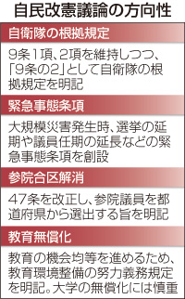
自民党の憲法改正推進本部（保岡興治本部長）は１日、教育無償化に関する議論を行った。これにより、９条改正を含む四つの検討項目について初回の議論を一通り終えた。秋の臨時国会への同党案提出に向け、意見集約をさらに進め、具体化を急ぐ方針だ。
４項目は、（1）９条への自衛隊明記（2）緊急事態条項の創設（3）参院選挙区の合区解消（4）教育無償化。安倍晋三首相（党総裁）が５月、優先的に検討する方針を表明していた。
１日の全体会合では、大学など高等教育の無償化について、財源確保が難しいことなどを理由に慎重意見が相次いだ。石破茂前地方創生担当相は記者団に「教育無償化は憲法に書かなくても（政策判断で）できることだ」と述べた。
教育無償化は日本維新の会が強く主張しており、首相が検討を指示した背景には、改憲実現へ同党の協力を取り付けたいとの思惑がある。（時事通信2017/08/01-19:44）

自民、改憲条文化を加速 教育無償化規定に慎重論
共同通信2017/8/1 18:47
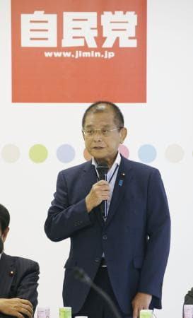
自民党憲法改正推進本部の全体会合であいさつする保岡興治本部長＝1日午後、東京・永田町の党本部
自民党は1日、憲法改正推進本部の全体会合を党本部で開き、大学などの高等教育を含む教育無償化について議論した。教育を受ける権利などを定めた憲法26条の改正に肯定的な意見が多かったものの、高等教育への無償化拡大を明記することには財源の観点から慎重論が相次いだ。この日で、9条への自衛隊明記など検討対象とした4項目を巡る党内論議は一巡した。秋に想定される臨時国会に党改憲案を示す方針を堅持し、条文の具体化作業を加速させる。
保岡興治本部長は会合で9条と教育無償化、緊急事態条項、参院選「合区」解消の4項目に関する論点を整理する意向を表明した。

９条改正素案、今月下旬提示 政権失速、日程は見通せず
朝日新聞デジタル藤原慎一2017年8月1日21時43分
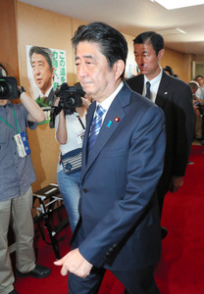自民党本部に入る安倍晋三首相＝１日午前９時２８分、東京・永田町、岩下毅撮影
自民党は１日、安倍晋三首相が提案した憲法９条に自衛隊を明記する改正原案の素案を今月下旬に示し、議論を再開する方針を決めた。だが政権の失速で公明党や日本維新の会からも改憲への慎重論が続出。自民内でも、教育無償化について反対論一色となるなど、首相が描く日程通りには運びそうにない。
自民党憲法改正推進本部の保岡興治本部長は１日、党本部で開かれた推進本部の全体会合で「今後の議論が効率よく的確にできるように整理したい」と述べ、党がまとめる改憲原案の素案を提示する考えを表明。次回全体会合の２９日に、９条の１項、２項を残したまま、自衛隊を明記する首相提案に沿った条文案を示し、議論する考えだ。
首相は秋の臨時国会への改憲原案提出を明言。推進本部の事務局は１日付で、専従の党職員を置く部署に格上げした。９条、緊急事態条項、参院選の合区解消、教育無償化の議論がこの日で一巡。３日に行う党役員人事では、二階俊博幹事長と高村正彦副総裁の留任が固まった。二階氏には改憲議論の推進役、高村氏には公明との調整役を期待した布陣で、何とか原案提出にこぎつけたい考えだ。
しかし、東京都議選の自民党惨敗と内閣支持率の続落など安倍政権そのものが失速している。公明の山口那津男代表は改憲について「国民もついてきていない」と指摘。維新の松井一郎代表も「自民党の雰囲気を見極めないといけない」と語るなど、衆参３分の２で発議するための「改憲勢力」でも慎重論や様子見の姿勢が目立つようになってきた。
１日の自民党改憲推進本部の全体会合で議論した教育無償化については、首相に近い議員からも「法律で可能」といった反対論が相次ぎ、賛成意見はほとんど出なかった。もともと維新が強く主張した項目で、その協力を得るために自民が議論する４項目に含めたものだが、自民党の改憲原案に盛り込むのは困難な情勢だ。改憲勢力の間の溝もできつつある中、原案をまとめても、来年の発議につなげられる状況ではなくなりつつある。（藤原慎一）
■今後の主な政治日程
〈２０１７年〉
８月３日 内閣改造・自民党役員人事
２９日 党憲法改正推進本部で９条改正素案提示し議論
１０月２２日 衆院青森４区、愛媛３区補選
臨時国会中 安倍晋三首相が表明した党改憲原案の提出期限
〈１８年〉
１月 通常国会召集
９月３０日 安倍首相の総裁任期満了
１２月１３日 衆院議員の任期満了
〈１９年〉
夏 参院選
１０月１日 消費増税（８％→１０％）を予定
〈２０年〉
７月～９月 東京五輪・パラリンピック

自民改憲推進本部 教育無償化に慎重論 ４項目議論一巡
毎日新聞2017年8月1日 21時53分(最終更新 8月1日 21時58分)
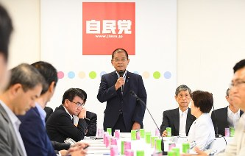
自民党憲法改正推進本部の会合であいさつする保岡興治本部長（中央）＝東京都千代田区の同党本部で２０１７年８月１日午後３時１分、川田雅浩撮影
自民党の憲法改正推進本部（保岡興治本部長）は１日、全議員が対象の全体会合で、大学などの高等教育を含む教育無償化について議論し、「改憲とは切り離して法改正などで対応すべきだ」「財源の問題がある」などの慎重意見が大勢を占めた。この日で自民党が改憲項目に掲げた４テーマの議論が一巡。同党は今月末から、秋の臨時国会への提出に向けて「自衛隊明記」などの党改憲案の策定を本格化させる。
教育無償化を巡っては、安倍晋三首相が５月３日に「教育は極めて重要なテーマだ。高等教育も全ての国民に開かれなければならない」と述べ、改憲項目として例示していた。しかしこの日の会合では、出席者から「無償化には財源の問題があり、慎重に対応すべきだ」「一般の法律や政策で対応すべきだ」と異論が噴出。賛成意見はほとんどなかった。
一方、経済格差が十分な教育を阻害しているという観点から、「教育環境の整備」を憲法に明記するよう求める意見が多く出た。
推進本部の上川陽子事務局長は会合後「首相は教育無償化とは言っておらず、独り歩きしている」と記者団に説明。別の幹部は、改憲案に教育の機会均等などを盛り込む考えを示した。推進本部では「無償化」の明記を見送り、教育を受ける権利を保障した憲法２６条に「経済的理由によって教育を受ける機会を奪われない」などの文言を加える案が浮上している。
ただ、この案は理念を示すにとどまり、制度としての教育無償化を担保する内容とは言えない。一方、自民党が改憲勢力として期待する日本維新の会は、党改憲案の柱として教育無償化を明記しており、両党の方向性には大きな溝がある。さらに安倍内閣の支持率が急落する中、首相の思惑通りに今後の改憲論議が進むかも不透明だ。【村尾哲】

自民党 改憲、党内に温度差 内閣支持率低迷、意見集約へ暗雲
毎日新聞2017年8月2日 東京朝刊
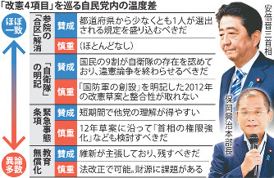
自民党憲法改正推進本部（保岡興治本部長）は１日、改憲項目に挙げた４テーマの議論を一通り終えた。参院選の「合区」解消や自衛隊の存在を明記する改正ではほぼ足並みがそろった半面、この日の全体会合では教育無償化に慎重論が続出。早くもテーマごとの温度差が目立っている。同党は複数の項目を一括で国民投票にかける方針だが、安倍内閣の支持率低下もあって、秋の臨時国会中の同党案集約に暗雲が漂い始めた。
「最終的な取りまとめを意識して整理していく」。保岡本部長は１日、秋の臨時国会に改憲案を提出する首相の方針に沿い、党内の意見集約に意欲を示した。ただ同本部幹部は「議論の熟度がテーマによって全然違う」と指摘。２９日に議論を再開し、４テーマごとに条文のたたき台を示すことを検討していたが、結局見送る方向だ。
首相が５月に自衛隊の明記などの改憲を提起したことを受け、推進本部は６月から▽自衛隊明記▽緊急事態条項▽参院選の「合区」解消を含む選挙制度▽教育無償化－－の４テーマに絞り、全体会合で議論してきた。
しかし４テーマのうち賛成が大勢を占めたのは、参院の合区解消のための改憲のみ。他の３テーマでは濃淡がはっきり表れた。首相が最も意欲を示す自衛隊明記については賛成意見が相次ぐ一方、石破茂元幹事長が「戦力不保持を定めた９条２項との整合性はどうなるのか」と反発。党内保守派にも、２０１２年の党憲法改正草案に明記した「国防軍」にこだわる声が目立つ。
緊急事態条項を巡っては、大災害時の国会議員の任期延長だけでなく、１２年草案にあった「首相の権限強化」などを求める意見が続出。日本維新の会への配慮から検討した高等教育を含む教育無償化に至っては、「積極的な賛成意見はなかった」（保岡氏）。
首相の求心力低下も異論に拍車をかける。石破氏は記者団に「国民の信頼を取り戻すには徹底した議論が必要だ」と党執行部の拙速さをけん制。公明党の山口那津男代表も７月３１日のテレビ番組で、「（首相の方針に）今は全く国民がついてきていない」と距離を置いた。改憲案が国民投票で否決される展開を恐れる推進本部は、他党にも配慮して「丁寧な議論」を演出しようと躍起だ。【小田中大】

自民改憲本部 「大学無償化」明記に反対論相次ぐ
日経新聞2017/8/2 0:47
自民党は１日、憲法改正推進本部（本部長・保岡興治元法相）の全体会合を党本部で開き、大学など高等教育を含む教育の無償化について話し合った。貧困の連鎖を防ぐため、奨学金制度の拡充など教育の機会均等の必要性では一致したが、憲法に高等教育を「無償」と明記する改憲案には反対論が相次いだ。
憲法26条は義務教育を無償と定めているが、無償化の範囲を高等教育まで広げ、家計負担を減らす改憲案が党内の一部や日本維新の会にある。安倍晋三首相も５月の憲法記念日にビデオメッセージで「高等教育も真に開かれたものでなければいけない」と発言した。
１日の会合には約50人が出席。高等教育の無償化規定を憲法に盛り込む案に「自らの意思で大学に行かない人もいる。公平性の観点から問題だ」（石破茂元幹事長）「３兆円以上の財源が必要で、国民は納得しない」（山谷えり子氏）などの声が上がった。
同本部内には無償化規定を盛り込むことは見送り、憲法26条に「経済的理由によって教育を受ける機会を奪われない」との趣旨の文言を追加する案もある。国家の政策の指針となる「プログラム規定」と位置づけ、政府に教育投資を働きかける狙いがある。
改憲本部は教育無償化や９条改正など検討対象として挙げていた４項目の議論を一通り終え、今後、具体的な条文案づくりの作業に入る。自民党は同日付で、同本部の事務局を従来の「プロジェクトチーム」から「部署」へと格上げした。専従の職員を配置し、改憲案作りを加速する。

産経新聞2017.8.1 19:11更新
【憲法改正】「教育無償化」自民党推進本部会合で賛成ゼロ 「維新巻き込む考え、よくない」
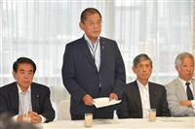自民党憲法改正推進本部執行役員会で挨拶する保岡興治本部長＝１日午前、首相官邸（斎藤良雄撮影）
自民党は１日、党本部で憲法改正推進本部（保岡興治本部長）の全体会合を開き、安倍晋三首相（党総裁）が改憲項目として例示した高等教育を含む教育無償化について議論した。憲法への明記に賛成する意見はなく反対論が続出した。
膨大な財源を問題視する声に加え、西田昌司参院議員は、教育無償化が日本維新の会の憲法改正原案の柱であることを念頭に「維新を改憲勢力として巻き込もうという考え方はよくない」と反対した。
無償化は努力目標である「プログラム規定」にとどめ、法律による対応を検討すべきだとの意見も出た。
この日の会合で９条改正など改憲４項目の議論が一巡した。保岡氏は２９日に９条について改めて議論し、秋の臨時国会の間に党の改憲案を示したい考えだ。
だが、石破茂前地方創生担当相は１日、記者団に「１、２時間の議論で、改憲論議が熟したといえるのか」と牽制（けんせい）した。

「高等教育無償化 書き込まないで」 首相改憲案に反対続出 自民推進本部会合
東京新聞2017年8月2日 朝刊
あいさつする保岡興治本部長＝１日午後、東京・永田町の党本部で
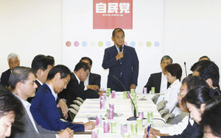
自民党憲法改正推進本部は一日、教育をテーマに、党所属議員全員を対象とした全体会合を開いた。大学を含む高等教育の無償化を書き込む改憲に対し、反対意見が続出した。安倍晋三首相は、日本維新の会が教育無償化での改憲を主張していることを踏まえて自民党に議論を促したが、賛同は広がっていない。
会合では、高等教育無償化を憲法に書き込むことについて「財源問題もある。憲法に書く問題ではない」「大学に行かない人との公平性に問題がある」などの意見が相次いだ。党の二〇一二年改憲草案にある「国は教育環境の整備に努めなければならない」などの文言の追加にとどめるべきだという声も出た。
首相に近い西田昌司参院議員は「法律でできるのに『国民受け』だけを狙うのは、憲法改正を目的化しているもので筋違い。憲法問題から切り離すべきだ」と批判。石破茂元幹事長は終了後、記者団に「憲法に書かなくてもできる。改憲で維新の賛成を得るために（教育無償化が）必要という議論は本末転倒」と疑問視した。
首相は五月三日のビデオメッセージで「高等教育を全ての国民に真に開かれたものとしなければならない」と訴えている。
推進本部が検討対象とした四項目の議論は、一日で一巡した。保岡興治本部長は、秋の臨時国会への改憲原案の提出に向けて論点整理を進める考えを示した。 （金杉貴雄）

高等教育無償化を憲法に 自民党内から慎重意見
NHK8月1日 18時27分
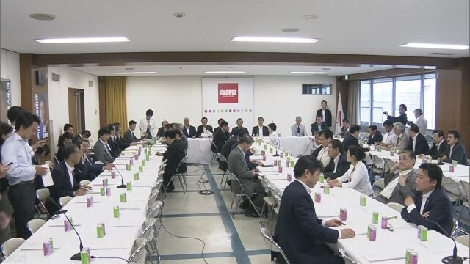
自民党の憲法改正推進本部は１日、高等教育の無償化を憲法に盛り込むべきかどうかをめぐって議論し、出席者からは「憲法改正ではなく、政策で実現できる問題だ」、「ばく大な財源が必要となる」などと慎重な意見が相次ぎました。
自民党の憲法改正推進本部は１日、すべての議員を対象にした会合を開き、安倍総理大臣が憲法改正の具体的な項目の１つとして例示している、高等教育を含めた「教育の無償化」をめぐって議論しました。
この中で、出席者からは「憲法改正ではなく、政策で解決できる問題だ」、「高等教育を無償化すれば、何兆円もの財源が必要になる」、「大学に行く人と行かない人とで不公平感が出てくる」などと、高等教育の無償化を憲法に盛り込むことに慎重な意見が相次ぎました。
一方で、「経済的な理由で教育を受ける機会が奪われないよう、政府に教育環境の整備を促す規定を盛り込むべきだ」という意見も出されました。
自民党の憲法改正推進本部は１日で、自衛隊の存在を明記することや大規模災害に対応するための「緊急事態条項」の新設など、予定していた４つの項目についての議論が一巡したことから、今月末からは党としての憲法改正案の取りまとめに向けて、具体的な検討を始める方針です。

特殊作戦機、空自救難ヘリに給油＝６月訓練実施、有事連携想定か－在日米軍
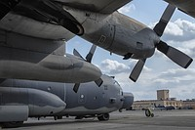
日米共同訓練に参加するため、横田基地（東京都）に展開した米軍嘉手納基地（沖縄県）所属の特殊作戦機「ＭＣ１３０コンバット・タロン」＝６月１５日、横田基地（米空軍ホームページより）
米空軍嘉手納基地（沖縄県）所属の特殊作戦機が航空自衛隊の救難ヘリコプターに空中給油を行う日米共同訓練を６月、日本海などで実施していたことが２日までに、分かった。
災害時の対処だけでなく、米側は有事に負傷した米兵を日米が連携して救出する事態も見据え訓練した可能性がある。防衛省は訓練を公表していない。
在日米軍などによると、訓練は６月１２日から同２１日まで実施された。日本側からは浜松（浜松市）、小松（石川県小松市）両基地の救難ヘリコプターが参加。米側からは特殊部隊を敵地に潜入させたり、捜索救助活動の任務に就いたりする嘉手納基地所属の米空軍第３５３特殊作戦群の輸送機「ＭＣ１３０コンバット・タロン」などが参加した。
日本海や太平洋上で合流し、特殊作戦機から空自救難ヘリに空中給油する訓練が行われた。夜間、暗視ゴーグルを使った難易度が高い給油訓練も実施された。（時事通信2017/08/02-05:22）

米報告書「原因特定できず」＝戦闘機の高知沖墜落
高知県沖で昨年１２月、米海兵隊岩国基地（山口県岩国市）所属のＦＡ１８戦闘攻撃機が夜間飛行訓練中に墜落し、パイロット１人が死亡した事故で、防衛省は１日、「原因を特定できなかった」とする米国側の調査報告書の概要を公表した。
同省によると、米国側は報告書で、事故機に不具合はなく、パイロットは心身共に健全だったと指摘。訓練は基準に沿って行われ、当時の天候も事故原因ではなかったとしている。
同機は昨年１２月７日午後６時４０分ごろ、高知県土佐清水市の東南東約１１０キロの海上に墜落。パイロットは緊急脱出したが水死した。（時事通信2017/08/01-19:36）

山口代表、早期解散の可能性に言及…ＴＶ番組で
読売新聞2017年08月01日 08時39分
公明党の山口代表は３１日のＢＳ１１の番組で、衆院解散・総選挙について「そう間を取っていられないという事情も出てくるかもしれない」と述べ、早期解散の可能性に言及した。
衆院議員は２０１８年１２月に任期満了を迎える。山口氏は、解散時期について「（これまでは）来年の秋ぐらいという相場観があったが、それにはこだわらないで常在戦場の心構えで臨む」と語った。
番組後、山口氏は早期解散が想定される理由について「内閣支持率が下がってきている。今後の政治の動向に色んな影響を与えていく可能性がある」と記者団に述べた。
陸上自衛隊部隊の日報問題での安倍首相の対応には、「もっと実態をよく見て適切なアドバイスを（稲田朋美前防衛相に）すべきだったし、もうちょっと突っ込んで対応してほしかった」と苦言を呈した。

日報問題、防衛省から聴取＝衆院安保委
衆院安全保障委員会は１日午前、理事懇談会を開き、南スーダン国連平和維持活動（ＰＫＯ）の日報問題に関して防衛省防衛監察本部の担当者から特別防衛監察の結果を聴取した。野党側は、稲田朋美前防衛相が隠蔽（いんぺい）に関与したのかとただしたが、防衛省側は「お答えできない」と述べた。これを受け、野党側は稲田氏の参考人招致を改めて要求し、４日の理事懇で協議することになった。（時事通信2017/08/01-12:38）

稲田氏の招致で与野党平行線 日報問題の閉会中審査
共同通信2017/8/1 13:56
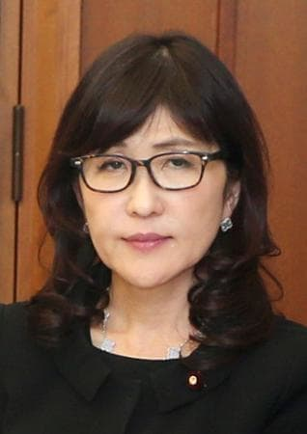
稲田朋美氏
与野党は1日、南スーダン国連平和維持活動（PKO）部隊の日報隠蔽問題を巡り、衆院安全保障委員会理事懇談会を開いた。野党が閉会中審査に稲田朋美前防衛相の参考人招致を求めたが、与党は「新しい防衛相で対応したい」と拒み、平行線で終わった。引き続き4日に協議する。与野党の筆頭理事らが明らかにした。質疑は非公開。
理事懇談会には防衛監察本部の副監察監らも出席。野党筆頭理事の後藤祐一氏によると、野党議員が聴取時の稲田氏の発言内容などを尋ねたが、副監察監らが「答えられない」と対応した。後藤氏は取材に「稲田氏が話さないと真相は明らかにならない」と強調した。

「業務に支障」稲田氏の聴取内容、説明避ける 防衛省
朝日新聞デジタル又吉俊充2017年8月1日20時35分
南スーダン国連平和維持活動（ＰＫＯ）に派遣されていた陸上自衛隊の日報問題をめぐり、１日の衆院安全保障委員会の理事懇談会で、防衛省が特別防衛監察の結果について説明した。防衛省が稲田朋美前防衛相への聴取内容などについて具体的な説明を避けたことから、野党側は改めて稲田氏の国会出席を求めた。
理事懇には防衛監察本部副監察監らが出席。陸自内での日報の取り扱いについて、２月１３、１５両日に稲田氏が防衛省幹部から受けた説明内容と稲田氏の国会答弁に食い違いがあるかどうかについては、「監察の範疇（はんちゅう）を超えるもので、政治判断まで述べることはできない」と説明。稲田氏への７月２１日の聴取内容についても、「監察の内容を個別に説明することは、今後の業務に支障を来す」として、具体的な説明を避けた。
民進党の後藤祐一・野党筆頭理事は、「稲田氏に来てもらわないと真相は明らかにならない」と主張。閉会中審査の実施時期や稲田氏の出席について、内閣改造翌日の４日に改めて与野党間で協議することになった。（又吉俊充）

監察本部 稲田氏聴取内容答えず 衆院委理事懇 野党「招致必要」
東京新聞2017年8月2日 朝刊
衆院安全保障委員会は一日の理事懇談会で、南スーダン国連平和維持活動（ＰＫＯ）部隊の日報隠蔽（いんぺい）問題に関する特別防衛監察の結果を巡り、監察を実施した防衛監察本部の担当者への質疑を行った。
野党側は、監察本部が稲田朋美前防衛相から聴取した内容を尋ねたが、監察本部側は「個別の聴取内容は答えられない」として応じなかった。
監察本部から丸井博副監察監と小波功統括監察官が出席。野党側が、七月二十一日の稲田氏に対する聴取内容を質問したところ、監察本部側は「今後の監察業務に支障を来す」と回答を拒んだ。
野党筆頭理事の後藤祐一氏（民進）は終了後、記者団に「稲田氏に直接聞かないと、真相が明らかにならないことが分かった」として、国会の閉会中審査で引き続き稲田氏の参考人招致を求めていく考えを示した。与野党は今月四日に理事懇を開き、日程調整する。
一日の理事懇は非公開で行われた。公式な議事録は残らない。民進党は安保委での審査を求めたが、自民党が拒んだため、理事懇での質疑となった。
特別防衛監察は、陸上自衛隊が日報データを保管していた事実を隠したことについて、稲田氏が報告を受けていたかどうかが最大の焦点だった。陸自は報告したと主張したが、稲田氏は否定し、監察結果は稲田氏の関与が曖昧になった。
自民党は三日の内閣改造後、新しい防衛相が出席しての同委の閉会中審査には応じる方針だが、稲田氏の招致は拒否している。 （新開浩）
今治市の官邸訪問、愛媛県職員３人も同席 １５年４月
朝日新聞デジタル2017年8月1日20時21分
学校法人加計学園の獣医学部が国家戦略特区の愛媛県今治市に開学する計画にからみ、中村時広知事は１日、国家戦略特区に指定される約９カ月前の２０１５年４月に今治市の課長らが首相官邸を訪問した際、県からも当時の担当課長ら３人が出席していたことを報道陣に明らかにした。
中村知事は、複数の情報公開請求があり調べたとしたうえで、県職員が首相官邸を訪問した理由について、「今治市から『一緒に来て県の姿勢を説明してほしい』と要望があった」と述べた。
中村知事は「県の獣医学部誘致の姿勢は変わっていないことを話した」とし、県職員らの対応を首相官邸の誰がしたかについては「（情報公開の）条例では相手に影響を及ぼすことは出せない。相手方に聞いてほしい」と述べた。

山本創生相「文書の存在と、事の信憑性は関係ない」
朝日新聞デジタル2017年8月1日18時45分
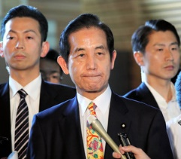山本幸三地方創生相
山本幸三地方創生相は１日、加計学園の獣医学部新設に関する文書が文部科学省で確認された一方で内閣府では見つかっていないものがあることについて、「文書があることと、事の信憑（しんぴょう）性は直接の関係はない」と述べた。理由は、「当事者の主張や思い込みで不確実な文書に残ることがよくある」とした。
閣議後の記者会見で語った。文科省では、獣医学部新設について「総理のご意向」などと記された文書が見つかった。一方、山本氏は、「総理のご意向」などについて「発言したり、聞いたりした職員はいない」との内閣府調査の結果をまとめた。発言は根拠となる文書を示していないにもかかわらず、文科省の文書よりも正しいと主張した形だ。
山本氏はまた、「言った言わないということが起こらないように、省庁間のやりとりはお互いに内容を確認し合って、議事録を残していくという手続きが必要になる」と強調。文書の作成・保存のあり方を見直す考えを示した。

山本創生相「省庁間のやり取り 記録義務づけ検討」
NHK8月1日 14時21分
山本地方創生担当大臣は閣議のあとの記者会見で、国家戦略特区での獣医学部の新設をめぐり文部科学省と内閣府の間で行われた調整などの記録が残っていないことに批判があることを踏まえ、今後、記録の作成を義務づけることなどを検討する考えを示しました。
国家戦略特区の獣医学部の新設をめぐって、文部科学省と内閣府の間で行われた調整などの記録が残っていないことに批判があることを踏まえ、安倍総理大臣は先に、行政文書の取り扱いなど政府内の意思決定のプロセスの透明化を進める考えを示しています。
これについて山本地方創生担当大臣は閣議のあとの記者会見で「各省間のやり取りがあったときはお互いに内容を確認したうえで議事録を残していく手続きがこれから必要になると思う」と述べ、省庁間の調整や交渉の記録の作成を義務づけることなどを検討する考えを示しました。
一方、山本大臣は先月２８日に北九州市で行った講演で「自助の精神を発揮して稼ぐことに頑張るところはどんどん応援する。そうでないところには応援しない」などと発言したことについて、記者団が「失言という認識はないか」と質問したのに対し、「地方創生の原則だと思っている」と述べました。

怪文書・日報問題… 「隠蔽体質」説明責任どこへ
朝日新聞デジタル2017年8月2日05時01分
「１強」を背景にした第３次安倍再改造内閣で目立ったのは、政権にとって都合の悪いことについては調査や説明を尽くさず、強弁でやり過ごそうとする「隠蔽（いんぺい）体質」だった。

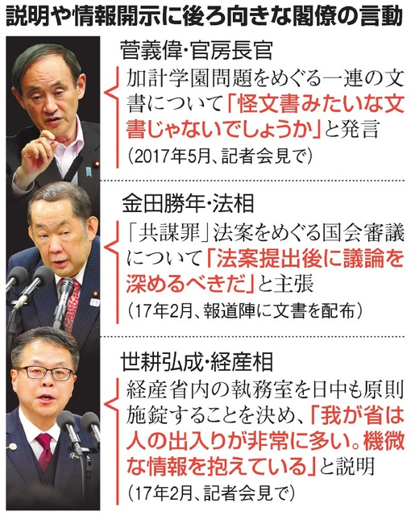説明や情報開示に後ろ向きな閣僚の言動
「政府の説明が二転三転するなど、国民の皆さんの政府への不信を招いた」。菅義偉官房長官は１日の記者会見で、内閣改造を前にこの１年を振り返った。「不信」の背景には菅氏自身の発言もある。
５月中旬、加計（かけ）学園の獣医学部新設計画について「総理のご意向」などと記された文書の存在が報じられると、菅氏は「怪文書みたいな文書じゃないでしょうか」と断じた。文書の信憑（しんぴょう）性に疑問を投げかけ、政府は２日後に「文書は確認できなかった」との調査結果を発表した。
だが、前川喜平（きへい）・前文部科学事務次官や現職の文科省職員らの証言が相次ぐと政府は再調査に追い込まれ、６月中旬になってようやく文書の存在を認めた。
稲田朋美前防衛相は、南スーダン国連平和維持活動（ＰＫＯ）をめぐる日報問題で、日報の組織的隠蔽（いんぺい）への関与が取りざたされた。稲田氏は否定し、特別防衛監察でもあいまいな結果にとどまった。真相は解明されず、説明責任も果たされなかった。
金田勝年法相は「共謀罪」法案の国会提出前の段階で、過去３回廃案になった法案との違いなどを野党から問われ、答えに窮していた。２月上旬、金田氏は「法案提出後に議論を深めるべきだ」などと自身の考えを記した文書を法務省を通じて報道機関に配布。野党から「言論封じだ」と批判を浴び、翌日に謝罪し、文書を撤回した。
与党は金田氏の答弁能力を不安視。衆参の法務委員会で法相の答弁機会を減らそうと、法務省刑事局長を常時出席させる異例の手法をとった。だが、金田氏は、自らの答弁が「不安定とか自覚できなかった」と振り返った。
■情報管理へ強硬手段
情報が外に出ないよう強硬手段に出たのは世耕弘成経済産業相だ。２月から経産省内の執務室を日中も「原則施錠」とした。
世耕氏は「企業関係者ら他省庁よりはるかに多い人が出入りし、機微に関わる情報も多いため」と説明。これに対し、新聞・テレビなどでつくる「経済産業記者会」は「国民の知る権利が損なわれる」として施錠措置を撤回するよう求め続けているが、世耕氏は応じていない。６月の記者会見では「（悪評は）自分の元には全然上がってきていない」と強調した。
経営危機に陥った東芝の半導体事業売却問題では、経産省が音頭をとって政府系ファンドの産業革新機構を中心に事業を買収する枠組みをつくった。だが、世耕氏は公には「経産省が間に入ることはあり得ない」と介入を否定し続けた。
経産省幹部は「大臣から『東芝についての取材は一切受けるな』と言われている」と明かす。決定過程が不透明なまま、公金を含む東芝支援策の検討が進んでいる。
■平野浩・学習院大教授（政治心理学）
安倍政権は自分たちにとって「都合の悪いこと」は「ないこと」にしようとする傾向が強い。首相は閣僚の失言などをめぐり度々謝罪し、退陣に追い込まれた第１次政権の記憶から「謝ったら負け」との意識が強いのではないか。官僚は組織防衛に走り、自分たちの言動が無理筋だと分かっていても「仕方がない」「なんとかなる」と正当化して付き従っている。
都議選の応援演説で、政権批判の声に対して首相が「こんな人たちに負けるわけにはいかない」と反論したように、コアな支持層である「身内」を強く意識し、そうではない集団と分断しようとする姿勢が随所に表れる。非常に内向きな姿勢が目立ち、それが「隠蔽（いんぺい）体質」と映る。
説明を尽くした上で国民に判断を委ねる。いまの政権には、国民だれにも敬意や誠実さを示すことが強く
求められている。

民進 政調会長「稲田氏は閉会中審査に出席を」
NHK8月1日 15時16分
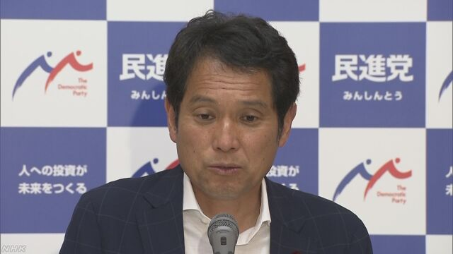
民進党の大串政務調査会長は記者会見で、ＰＫＯ部隊の日報問題をめぐる衆議院安全保障委員会などの閉会中審査について、稲田前防衛大臣は大臣を辞任しても国会で説明する必要があるとして、稲田氏の出席を求めていく考えを改めて示しました。
この中で大串政務調査会長は、ＰＫＯ部隊の日報問題をめぐる衆議院安全保障委員会などの閉会中審査で与党側が稲田前防衛大臣の出席には応じられないとしていることについて「極めて遺憾だ。稲田氏が大臣を辞めても、なぜ問題が起きたのか明らかにするため国会で語ってもらわなければならない」と述べ、稲田氏の出席を求めていく考えを改めて示しました。
一方、衆議院安全保障委員会は１日理事懇談会を開き、ＰＫＯ部隊の日報問題をめぐって防衛省から特別防衛監察の結果について報告を受けました。この中で野党側は稲田前大臣が防衛監察本部の聴取に応じた内容をただしたのに対し、防衛省の担当者は「個別の内容は答えられない」と述べました。このため野党側は「稲田氏に直接聞かなければ真相はわからない」として、稲田氏の出席を求めて閉会中審査を行うよう引き続き求めていく方針です。
衆議院安全保障委員会は今月４日に改めて理事懇談会を開いて閉会中審査の日程などを協議することにしています。

３日に内閣改造と自民党役員人事 首相が表明
NHK8月1日 11時56分
安倍総理大臣は自民党の役員会で、人心の一新を図りたいとして、３日に内閣改造と党役員人事を行うことを正式に表明しました。これを受けて役員会は、党役員人事を総裁の安倍総理大臣に一任することを決めました。
１日に開かれた自民党の役員会で、安倍総理大臣は「今の内閣が発足して、あさって８月３日でちょうど１年となるので、これを機に人心の一新を図るため、内閣改造と党役員人事を行いたい」と述べました。
これを受けて、二階幹事長が「人事については総裁に一任したい」と述べ、党役員人事は党総裁の安倍総理大臣に一任することを決めました。
これに関連して、高村副総裁は「適材適所で思い切った人事をしてもらいたい」と求めました。
このあと、二階氏は記者会見で「前回の人事からちょうど１年なので、人心一新という安倍総理大臣の方針は大変適切だ。党運営に対してはいろいろな評価があるのは当然で、党がさらに緊張感を持って対応していくことが大事だ」と述べました。
また、二階氏は安倍総理大臣から幹事長を続投するよう打診があったことを明らかにしたうえで、「素直に率直にお聞きした」と述べ、引き続き幹事長としての職責を果たしていく考えを示しました。
首相「新たな布陣で政策を前に進めていく」
安倍総理大臣は閣議のあとの閣僚懇談会で、「これまでさまざまな改革を成し遂げることができた。そして、あさって内閣発足から丸１年を迎える中で、３日に内閣を改造したい。新たな布陣のもと、国民と共に各般の政策をさらに力強く前に進めていく考えだ」と述べ、３日に内閣改造を行う考えを表明しました。
これに関連して、菅官房長官は閣議のあとの記者会見で、３日に発足する内閣について、「安倍政権の今日までの目標にしてきている経済再生最優先、そして安全保障が厳しさを増す中で、国民の命と平和な暮らしを確保する、これは政府として最優先の課題であり、しっかりと前に進めていく内閣になると思う」と述べました。
また、菅官房長官は国家戦略特区での獣医学部新設をめぐる問題などを念頭に、「政府の説明が二転三転するなど国民の不信を招いたことも事実だ。これからも何かご指摘をいただければ、そのつど真摯（しんし）に説明責任を果たしていくことが重要だ」と述べました。

茂木、小野寺氏、入閣の方向＝安倍首相、一任取り付け－内閣改造
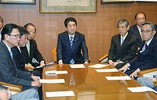
自民党役員会に臨む安倍晋三首相（中央）、高村正彦副総裁（中央右）、二階俊博幹事長（同左）ら＝１日午前、東京・永田町の同党本部
安倍晋三首相（自民党総裁）は１日午前の党役員会で、３日に内閣改造・自民党役員人事を行うと言明、一任を取り付けた。内閣改造では、茂木敏充政調会長（６１）と小野寺五典政調会長代理（５７）が入閣する方向となった。首相は内閣支持率が下落する中、体制を刷新して政権の立て直しにつなげたい考えだ。一方、党運営の要の二階俊博幹事長（７８）の続投が内定した。
首相は党役員会で「人心一新を図り、３日に内閣改造と自民党役員人事を行いたい」と表明。この後の閣僚懇談会でも「新しい布陣の下、国民とともに各般の政策をさらに力強く前に進めたい」と語った。
首相は政権の骨格を維持し、内閣では麻生太郎副総理兼財務相（７６）と菅義偉官房長官（６８）を留任させる考え。二階氏は１日の記者会見で、首相から続投の打診があったことを明らかにし、応じる考えを示した。高村正彦副総裁（７５）も留任の見通しだ。焦点の岸田文雄外相兼防衛相（６０）は党三役への起用を調整している。
党内では、茂木氏のポストについて経済閣僚が取り沙汰されている。防衛相経験者の小野寺氏には、「日報」問題で混乱した防衛省の立て直しを期待する声がある。
改造ではこれまでに、公明党から入閣している石井啓一国土交通相（５９）の留任が内定。金田勝年法相、高市早苗総務相は交代する方向となっている。（時事通信2017/08/01-11:55）

防衛相に小野寺氏有力＝松野文科相は交代へ－内閣改造
安倍晋三首相は１日、内閣改造・自民党役員人事に向けた調整を本格化させた。茂木敏充政調会長（６１）と小野寺五典政調会長代理（５７）の入閣を検討。小野寺氏については、防衛相での起用が党内で有力視されている。松野博一文部科学相は交代の方向となった。
首相は同日の党役員会で、人心一新を図るため、３日に内閣改造・党役員人事を行う考えを表明し、一任を取り付けた。閣僚懇談会では、改造の狙いについて「新たな布陣の下、国民の皆さんとともに、各般の政策をさらに力強く前に進めていく」と強調した。
この後、首相は首相官邸で、自民党の派閥会長でもある岸田文雄外相兼防衛相、麻生太郎副総理兼財務相と、それぞれ３０分程度会談した。人事をめぐって意見を交わしたとみられる。
南スーダン国連平和維持活動（ＰＫＯ）の日報問題が尾を引く防衛相ポストについて、政府関係者は「経験者がいい」と指摘。小野寺氏は第２次安倍内閣で防衛相を務めており、自民党ベテランは「防衛相起用が自然ではないか」との見方を示した。（時事通信2017/08/02-00:43）

茂木、小野寺氏入閣へ 岸田氏留任有力、3日の改造表明
共同通信2017/8/1 12:50
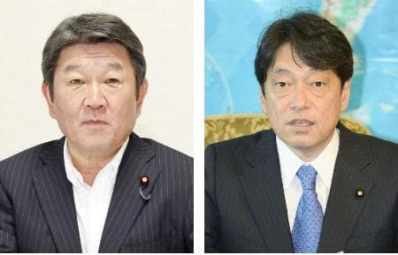
茂木敏充政調会長（左）、小野寺五典政調会長代理
安倍晋三首相（自民党総裁）は1日の党役員会で、内閣改造・党役員人事を3日に実施すると表明。党の政策づくりを担っている茂木敏充政調会長と小野寺五典政調会長代理を重要閣僚として入閣させる方向だ。岸田文雄外相と世耕弘成経済産業相は留任が有力となった。政府、与党関係者が明らかにした。閣僚経験者を多く起用することで安定重視の陣容を目指す。党人事では二階俊博幹事長と高村正彦副総裁を続投させる。
首相は党役員会で「人心一新を図りたい」と述べ、人事の一任を取り付けた。閣僚懇談会では「新たな布陣の下、国民の皆さんと共に各般の政策をさらに力強く前に進めていく」と強調した。

防衛相に小野寺氏、竹下氏党四役 安倍首相3日内閣改造・自民人事
共同通信2017/8/2 02:01
安倍晋三首相（自民党総裁）は3日の内閣改造で、防衛相に小野寺五典政調会長代理を充てる調整に入った。伊吹文明元衆院議長に文部科学相を打診したものの、固辞されたことが判明。松山政司参院国対委員長が入閣する方向となった。丸川珠代五輪相は閣外に出る見通し。党役員人事では、竹下亘国対委員長の党四役入りを検討している。政府、与党関係者が1日、明らかにした。首相は「加計学園」問題などで逆風が吹く中、党内の結束を促すため政権と距離を置く議員を閣僚に起用する方針だ。
自民党は3日午前の臨時総務会で新役員を正式に決定。首相はその後の臨時閣議で閣僚の辞表を取りまとめる。

防衛相、小野寺氏を再起用へ 伊吹氏は文科相固辞
朝日新聞デジタル2017年8月2日03時04分
安倍晋三首相は３日の内閣改造で、小野寺五典（いつのり）・元防衛相（衆院宮城６区）を防衛相に起用する方針を固めた。参院自民党が求める松山政司（まさじ）・参院国会対策委員長（福岡選挙区）も入閣させる方向だ。ただ、文部科学相として大臣経験者の伊吹文明・元衆院議長に打診したが、固辞されたという。首相の打診を固辞する動きが表面化したことで、首相が狙う局面打開の勢いがそがれる可能性もある。
世耕弘成経済産業相は留任させる方向になった。首相が重視する北方領土でのロシアとの共同経済活動の推進などを、引き続き担わせる考えだ。
小野寺氏は、政権復帰した２０１２年末からの第２次安倍内閣で防衛相を務めた。安定した答弁に定評があり、首相の信頼も厚い。南スーダンの国連平和維持活動（ＰＫＯ）をめぐる日報問題で揺れる防衛省の立て直しに向け、再び防衛相へ起用する方針になった。
小野寺、松山両氏は自民党岸田派に所属。同派会長の岸田文雄外相は首相に自派の議員を優遇するよう求めており、首相も考慮した形だ。岸田派が推す宮腰光寛・元農林水産副大臣の起用も検討する。
自民党役員では細田博之総務会長と下村博文・幹事長代行も交代する見通し。首相と同じ細田派出身の両氏を党の要職から退かせ、党内にくすぶる「お友達優遇」との批判をかわしたい考えだ。
首相は１日の自民党役員会で「…

茂木敏充氏、入閣へ 河井克行補佐官の起用も検討
朝日新聞デジタル2017年8月1日13時35分
安倍晋三首相は３日の内閣改造で、茂木（もてぎ）敏充・自民党政調会長を入閣させる意向を固めた。内閣支持率が急落するなか、党内で政策の意見集約を担い閣僚経験もある茂木氏を起用し、政権基盤を安定させたい考えだ。また首相は、河井克行首相補佐官を初入閣させる方向で検討に入った。
茂木氏は沖縄北方相や金融・行革相などを経て、２０１２年末からの第２次安倍内閣で経済産業相を務めた。経済政策に明るく、茂木氏の起用で重要政策を着実に進める姿勢を示す。河井氏は昨秋、トランプ米大統領の当選を受け政権移行チームから情報収集を行うなど、外交面で首相を支えた。当選６回の５４歳で、首相が掲げる「若手」登用の方針にも合う格好だ。
首相は麻生太郎副総理兼財務相、菅義偉官房長官、岸田文雄外相の留任を固め、政権の「骨格」を維持。公明党の石井啓一国土交通相も続投させる。
一方、首相は１日午前、党本部…

内閣改造 防衛相に小野寺氏 丸川五輪相は交代へ
毎日新聞2017年8月2日 08時00分(最終更新 8月2日 08時00分)
安倍晋三首相は３日の内閣改造で、岸田文雄外相（６０）が兼務する防衛相に小野寺五典元防衛相（５７）を起用する方針を固めた。環境相を含めて２０１５年から閣内にいる丸川珠代五輪担当相は交代させる方針。自民党役員人事では、竹下亘国対委員長（７０）の総務会長か選対委員長への起用を検討している。
南スーダン国連平和維持活動（ＰＫＯ）派遣部隊の日報問題や東京都議選中の失言で稲田朋美前防衛相が辞任したため、首相は防衛相経験者から人選を進めていた。小野寺氏は第２次安倍内閣で１２年１２月から１４年９月まで防衛相を務めた。
さらに首相は挙党態勢を築くため、政権と距離を置く自民党の野田聖子元総務会長（５６）の起用を探っている。
ロシアとの経済分野の交渉を担う世耕弘成経済産業相（５４）、今村雅弘前復興相の失言による辞任を受けて４月末に就任したばかりの吉野正芳復興相（６８）、公明党の石井啓一国土交通相（５９）は留任の方向。自民党の茂木敏充政調会長（６１）を重要閣僚として処遇する方針だ。松山政司参院国対委員長（５８）の起用も検討している。岸田氏の処遇が今後の焦点になる。
自民党役員人事では、二階俊博幹事長（７８）と高村正彦副総裁（７５）の留任がすでに固まった。竹下氏の後任の国対委員長には森山裕元農相（７２）や浜田靖一元防衛相（６１）が浮上している。
一方、首相は自身に近い高市早苗総務相や塩崎恭久厚生労働相らを交代させ、「人心一新」を図る。学校法人「加計学園」の問題で注目された国家戦略特区を担当する山本幸三地方創生担当相、「共謀罪」法を巡って不安定な国会答弁が目立った金田勝年法相、「参院枠」の鶴保庸介沖縄・北方担当相も交代の方向だ。
首相は３日午前に自民党役員人事を行い、与党党首会談を経て、同日午後に内閣を改造する。【水脇友輔、田中裕之】

内閣改造 茂木・小野寺氏入閣へ 参院・松山氏も起用検討
毎日新聞2017年8月1日 11時29分(最終更新 8月1日 12時52分)
安倍晋三首相は３日に行う内閣改造で、茂木敏充政調会長（６１）と小野寺五典元防衛相（５７）を入閣させる方針を固めた。茂木氏は調整力に定評があり、小野寺氏も安定した答弁に党内の評価が高いことから、それぞれ重要閣僚で処遇する考えだ。また参院自民党が入閣を求めている松山政司参院国対委員長（５８）の起用を検討している。一方、自民党の二階俊博幹事長（７８）は１日午前の記者会見で、首相から続投を打診されたと明らかにした。
＜内閣改造＞防衛相に経験者検討 首相、国交相留任を了承
首相は１日午前の自民党役員会と閣議後の閣僚懇談会で、３日に内閣改造・党役員人事を行うと正式に表明。「（昨年８月の改造から）１年がたつので人心を一新したい。人事は一任してほしい」と伝え、了承された。
首相は政権の「骨格」を維持する考えを既に示しており、麻生太郎副総理兼財務相（７６）と菅義偉官房長官（６８）、自民党の二階氏、高村正彦副総裁（７５）を続投させる方針を固めている。公明党の山口那津男代表の要請を受け、石井啓一国土交通相（５９）の留任も了承。世耕弘成経済産業相（５４）も留任させるとみられる。
一方、首相が政調会長などで抜てきしてきた稲田朋美前防衛相の失言や、学校法人「加計（かけ）学園」の獣医学部新設計画への批判などから、内閣支持率は低下。自民党は先月２日の東京都議選で惨敗した。首相は党内外に「お友達優遇」と反発が高まっていることを踏まえ、自身に近い高市早苗総務相と第１次政権で官房長官に起用した塩崎恭久厚生労働相、下村博文幹事長代行は交代させる意向だ。
加計学園問題を担当する松野博一文部科学相と山本幸三地方創生担当相の交代も検討。通常国会で不安定な答弁が目立った金田勝年法相と「参院枠」の鶴保庸介沖縄・北方担当相は交代させる。【村尾哲、遠藤修平】

産経新聞2017.8.2 05:00更新
【内閣改造】茂木敏充政調会長は経済再生担当相、小野寺五典は防衛相へ 伊吹文明氏は文科相を固辞
PR 内閣改造・自民党役員人事を３日に控え、安倍晋三首相は１日、茂木敏充政調会長を経済再生担当相に、小野寺五典元防衛相を防衛相にそれぞれ起用する方向で最終調整に入った。学校法人「加計学園」の獣医学部新設問題を受け、党幹事長や文部科学相などを歴任した伊吹文明元衆院議長に文科相就任を打診したが、伊吹氏は固辞した。
麻生太郎副総理兼財務相、岸田文雄外相、菅義偉官房長官、世耕弘成経済産業相、石井啓一国土交通相は留任の方向で固まった。二階俊博幹事長も留任を承諾し、政権の骨格は維持されることになった。
首相は１日の党役員会で「人心一新したい」と述べ、３日に行う内閣改造・党役員人事の一任を取り付けた。その後の閣僚懇談会では「新たな布陣の下、国民の皆さまとともに各般の政策をさらに力強く前に進めていく」と述べた。
菅氏は１日の記者会見で、新内閣の布陣について「引き続き経済再生を最優先に国民の安全と平和な暮らしに万全を期すなど、政権の掲げる政策を前に進める内閣になる」と語った。
首相は政権の信頼回復に向け、閣僚経験者を多数起用し、閣僚待機組の初入閣は少数に抑える意向だ。

産経新聞2017.8.2 05:00更新
【内閣改造】渦中の文科相就任、重鎮・伊吹文明氏が固辞 改造の目玉が…安倍政権に大打撃
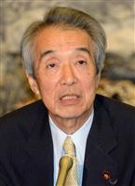伊吹文明氏＝２０１４年１１月１４日午前、国会内（酒巻俊介撮影）
内閣支持率の急落に苦しむ安倍晋三首相にとって、伊吹文明元衆院議長の文部科学相起用は内閣改造の目玉であり、切り札でもあった。これを固辞された打撃は大きく、人事構想はギリギリの段階で大幅な修正を迫られた。
首相が、伊吹氏という大ベテランに白羽の矢を立てたのは、政権の求心力を回復するには、加計学園の獣医学部新設をめぐり、首相官邸に対する「反乱軍」と化した文科省の「平定」が急務だと考えたからだ。もし文科相人事に失敗すれば、官邸への反乱が他省庁に飛び火することもあり得る。
伊吹氏は旧大蔵省出身で官僚機構に精通している上、第１次安倍政権で文科相を務めるなど文部行政にも明るい。党幹事長なども歴任し、党内の不満を押さえ込む実力を有する。それだけに首相の後見役である森喜朗元首相も、伊吹氏の起用を首相に助言していた。
だが、伊吹氏は首を縦に振らなかった。国権の最高機関の長である衆院議長経験者が、行政府の閣僚を務めるのは「筋が通らない」と考えたようだ。
ただ、参院議長を務めた江田五月氏が、民主党政権で法相に就任するなど前例がないわけではない。閣内に入れば政治資金などの問題を野党・メディアに細かく詮索され、晩節を汚すリスクを負いかねないという計算も働いたとみられる。
内閣改造の切り札を失ったことで内閣改造は新味に欠けることになる公算は大きい。裏を返せば自民党の人材不足が深刻化していることの証左ともいえる。（酒井充）

野田聖子氏の入閣 世耕経産相の留任 検討
NHK8月2日 4時21分
安倍総理大臣は３日行う内閣改造で、安倍政権と距離を置いてきた自民党の野田聖子元総務会長の入閣とともに、ロシアとの経済協力を担当してきた世耕経済産業大臣を留任させる方向で検討に入りました。
安倍総理大臣は３日、第３次安倍内閣が発足してから３回目となる内閣改造とともに、自民党の役員人事を行う方針で１日、自民党の役員会で役員人事について一任を取り付けました。
そして１日の閣議の後の閣僚懇談会で「これまでさまざまな改革を成し遂げることができた。新たな布陣のもと、国民とともに各般の政策をさらに力強く前に進めていく考えだ」と述べました。
こうした中、安倍総理大臣は野田聖子元総務会長を入閣させる方向で検討に入りました。
野田氏はおととしの自民党の総裁選挙で立候補を模索したほか、経済政策などをめぐり安倍政権と距離を置く姿勢を示してきた経緯があります。
安倍総理大臣としては各種の世論調査で内閣支持率が下落する中、野田氏の入閣で党内の幅広い人材を起用する姿勢をアピールして、挙党態勢の確立につなげる狙いがあるものと見られます。
また安倍総理大臣はみずからが重視する対ロシア外交に関連して、ロシア経済分野協力担当大臣を兼務してきた世耕経済産業大臣を留任させる方向で検討しています。
安倍総理大臣はこれまでに第２次安倍内閣発足当初から政権を支えてきた麻生副総理兼財務大臣、菅官房長官の２人に加え、自民党の二階幹事長、高村副総裁を続投させるほか、自民党内で政策の取りまとめにあたってきた茂木政務調査会長と小野寺政務調査会長代理を重要閣僚で起用する方向で調整を進めています。

産経新聞2017.8.2 05:00更新
【内閣改造】安倍晋三首相に「女難の相」あり！？ 秘蔵っ子に「このハゲ～～」、スピード不倫…「女性が輝く社会」はどこへ
安倍晋三首相に「女難の相」がささやかれている。「女性が輝く社会」を掲げ、女性の積極登用を実践してきたが、女性閣僚や自民党女性議員は輝くどころか、政権の足を引っ張ってばかりだからだ。内閣改造・自民党役員人事を３日に控え、女性閣僚を起用するか否かは首相にとって頭痛の種となっている。
首相の「女難」は今年に入って顕著だった。その筆頭は首相の「秘蔵っ子」である稲田朋美前防衛相だといえる。
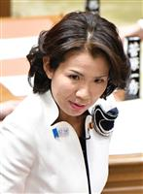豊田真由子氏（斎藤良雄撮影）
先の内閣改造で防衛相に抜擢したが、野党の格好のターゲットとなり国会は紛糾した。２月に南スーダン国連平和維持活動（ＰＫＯ）の日報問題が浮上すると逆風はますます強まり、そのファッションまでも批判の対象となった。決定打は７月２日の東京都議選応援での「自衛隊としてよろしく」発言。都議選での自民党の歴史的大敗の一因となり、日報問題の再燃により、７月２８日についに辞任に追い込まれた。
稲田氏以上に破壊力があったのは、２回生の豊田真由子衆院議員だ。豊田氏が元政策秘書に対する「このハゲ～～」などの罵声や奇妙な替え歌の録音は都議選中に繰り返し、テレビのワイドショーなどで大きく取り上げられた。
豊田、稲田両氏の騒動が落ち着きつつある矢先に今度はダンスボーカルグループ「ＳＰＥＥＤ」のメンバーで今井絵理子参院議員＝比例代表＝と神戸市議の不倫報道が出た。今井氏は「一線は越えていません」という釈明はさまざまな憶測を呼んだ。
過去を振り返っても、安倍政権は女性閣僚でつまずいたケースは少なくない。
平成１８年９月発足の第１次安倍内閣は、相次ぐ閣僚の失言・不祥事で支持率が急落したが、とどめを刺したのは女性初の防衛相だった小池百合子東京都知事だった。事務次官人事をめぐるトラブルで就任１カ月余りで辞表をたたきつけ、首相はこの１カ月後に退陣を余儀なくされる。
２４年１２月の第２次政権発足後はしばらく安定期が続いたが、２６年９月の内閣改造でケチがついた。過去最多の女性閣僚５人を起用したが、松島みどり法相が「うちわ問題」で、小渕優子経済産業相が政治資金にからみ相次いで辞任した。首相の盟友だった中川昭一元財務相の妻で、農林水産政務官だった中川郁子氏も同僚議員との路上キスを週刊誌に報じられた。
このようになかなか政権を強力に支える女性の人材に巡り合えない首相。もっとも、「最大の女難は首相夫人の昭恵氏だ」という指摘もある。（田北真樹子）

産経新聞2017.8.1 18:27更新
豊田真由子氏の辞職回避見通し、地元埼玉の上田清司知事が一蹴 「辞めるべき」
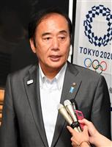上田清司埼玉県知事（寺河内美奈撮影）
政策秘書への暴言や暴行で自民党に離党届を提出した豊田真由子衆院議員＝埼玉４区＝の秘書が地元でおわび行脚し、議員辞職しないとの観測が出ていることに対し、埼玉県の上田清司知事は１日の定例会見で「政治の信頼を取り戻すには本人が辞めるべきで、辞める前に姿を現して事実を発表すべきだ」との見解を示した。
さらに「（地元で）意見交換して国政の任に堪えられるのであれば、議員を続ける可能性もあるが、表に出ることができない状態でほとぼりが冷めて出てくるのは卑怯（ひきょう）だ」と語った。
豊田議員は政策秘書への暴言や暴行が報道されて以降、病院で療養中だが、女性秘書が地元の後援会などを回り、おわび行脚を行っているという。地元では議員を続けるとの見方が広がっている。ただ、元政策秘書が県警に被害届を提出し、受理されている。
上田知事は豊田議員選出の埼玉４区で衆院議員を務めた経歴を持つ。
豊田議員は自民党に離党届を提出しているが、党はまだ受理していない。自民党県連の鈴木聖二幹事長は同日、記者団らに「県連としては（次期衆院選で）豊田議員を擁立することは考えていない。しかるべき、爽やかな候補を考えている」との考えを示した。

産経新聞2017.8.2 01:00更新
【政界徒然草】地方から近づく「安倍政権」崩壊の足音 仙台市長選敗北はアリの一穴か？！
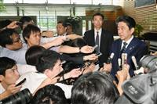自民党が惨敗した東京都議選の結果を受け、記者の質問に答える安倍晋三首相＝７月３日午前、首相官邸
７月３０日に投開票された横浜市長選は自民、公明両党が推薦した現職候補が民進党（旧民主党）出身の新人２候補を破った。政権浮揚を図るため安倍晋三首相（６２）が３日に断行する内閣改造を前に東京都議選、仙台市長選と続いた地方選の連敗を食い止めたが、安倍政権を取り巻く状況は依然厳しい。特に仙台市長選は国政と同じ与野党対決の構図で「民共共闘」相手に敗北。国政の混乱が影響し、「安倍政権離れ」が進んでいることを印象づけた。地方から政権崩壊の足音が近づいているのか。
７月２３日、仙台市中心部に構えた与党系候補、菅原裕典氏（５７）の後援会事務所。午後１０時過ぎに民進、共産両党などが支援した民進党前衆院議員の郡（こおり）和子氏（６０）の当確が伝わると、集まった約１００人の支持者は言葉を失ったように静まりかえった。
菅原氏は敗因について記者団に対し「基本的には私の知名度不足。新人候補者で名前が伝わっていなかった」と述べた。立候補した４人のうち菅原氏をのぞく３人は元衆院議員で、出馬経験のない菅原氏が知名度で劣っていたことは否めず、厳しい戦いになることはある程度予想されていた。しかし苦戦にさらに追い打ちをかけたのが国政の混乱だった。
学校法人「加計学園」（岡山市）の獣医学部新設計画に関する問題に加え、選挙期間中には南スーダン国連平和維持活動（ＰＫＯ）の日報問題をめぐり稲田朋美防衛相（当時）が日報の隠蔽に関与した疑いについて報じられたのだ。
都議選後の報道各社の世論調査では内閣支持率が３０％前後と軒並み下落し、第２次安倍内閣発足後最低の水準となった。
野党側はここぞとばかりに国政の構図を市長選に持ち込み、政権批判に注力した。菅原氏を支持した自民党の仙台市議は「相手はずっと『忖度』と叫んでいた。菅原氏が村井嘉浩知事と近いから『市政でも忖度政治をやるのか』ってね」と漏らした。
野党側は地元の安住淳民進党代表代行（５５）ら国会議員が連日のように応援に入ったのに対し、与党側は政党色を前面に出さないよう腐心し、国会議員の街頭演説は控えた。しかし、結果は菅原氏が政権批判を正面から受けてしまう格好となった。
２３日の投開票日当日、菅原氏陣営から漏れたのは政権への恨み節だった。自民党の赤間次彦仙台市議は記者団に「無党派層を取り込めなかったばかりか、自民支持層もまとめられなかった。安倍政権へのお灸だ」と怒りをにじませた。別の自民党市議は「出馬の出遅れと知名度不足はあったが、終盤かなり追い詰めていた。敗因は完全に国政（の影響）だ」と吐き捨てた。
共同通信社による出口調査では、安倍内閣を「支持しない」と答えた人の５５・０％が郡氏に投票したと答えた。一方、菅原氏は「支持する」と答えた人のうち５８・２％の投票にとどまり、最近の内閣支持率の下落と不支持率の上昇が選挙結果に影響を与えたとみられる。
支持政党別では、郡氏は民進７７・９％、共産８０・７％を固めた。一方、菅原氏は公明７６・６％を固めたのに対し、自民支持層は６２・９％にとどまった。全体の４割を占める無党派層は、郡氏が４５・２％を獲得し、菅原氏の２８・１％に大差をつけた。
仙台市長選での敗北は、自民党にとって東京都議選の大敗以上に深刻といえる。都議選は小池百合子都知事（６５）が率いた「都民ファーストの会」の旋風が吹いて無党派層や「反自民」の受け皿となり、民進党も議席を減らす事態になった。しかし、仙台市長選は国政と同じ与野党対決の構図で「民共共闘」に負けた。
安倍首相は７月２５日の参院予算委員会の閉会中審査で、仙台市長選の敗北に関して「自民党、政府に対する国民のさまざまな批判を含めた結果だと認識し、真摯に受け止めたい」と反省の弁を述べた。
横浜市長選の勝利も「敵失」の面があった。与党推薦候補が２期８年務めた現職だったことに加え、野党側は候補者を１人に絞れず事実上の分裂選挙となった影響が大きい。
今後も自民党の党勢を左右する地方選が控えている。８月３日の内閣改造・党役員人事後に行われる茨城県知事選（８月１０日告示、同２７日投開票）は、７選を目指す現職に対して自民党推薦の元経済産業省職員らが出馬表明し、保守分裂選挙となり、厳しい戦いがとなりそうだ。
さらに、自民党の白石徹氏と木村太郎氏の死去に伴う衆院愛媛３区、青森４区の「ダブル補欠選挙」が１０月に行われる。
愛媛３区では自民党は徹氏の次男の公認を発表した。青森県は改正公職選挙法を受け選挙区定数が１減となったが、次期衆院選から適用されるため、補選は前の区割りの４区で実施される。自民は候補者選びを急いでいるが、定数減をにらんだ調整は曲折も予想される。
ダブル補選は内閣改造後、初の国政選挙となり勝敗は憲法改正をはじめ政権の命運を左右する。野党側も民進党や共産党などが「野党共闘」で対抗する構えで、与野党の総力戦となる見通しだ。自民党選対幹部は「これまでは地方選だったが、今度は国政選挙だ。負けられない」と意気込む。（政治部 小沢慶太）

民進「受け皿になれず」＝都議選総括、来月１日に代表選
民進党は１日の常任幹事会で、先の東京都議選の総括文書をまとめた。改選前の７議席を下回る５議席にとどまった敗因について、「安倍１強政治に対する批判の受け皿は民進党でなく、都民ファーストの会や共産党に集約された」と分析し、解党的出直しの必要性を訴えた。蓮舫代表の辞任表明を受け、総括を踏まえた党再建は次の執行部に引き継がれる。
総括文書は、選挙結果を「惨敗」と表現。小池百合子都知事が率いた都民ファーストの会との関係について「対応方針が明確でなかった」と振り返った。公認候補の離党が相次いだ理由を「党勢低迷や選挙情勢など」と指摘し、「党に大きなダメージを与えた」と記した。
政策面では２０３０年代原発稼働ゼロ実現に向けた新法提出を今後の課題に挙げた。野党共闘への向き合い方については「党の政策、目指す国家像など基本スタンスを明確にする」との表現にとどめた。総括で列挙された問題への対応は、代表選でも争点となる見通し。
常任幹事会では、代表選の日程を「２１日告示、９月１日投開票」とする方針も決めた。党員・サポーター投票も行う。２日の両院議員総会で正式決定する。前原誠司元外相は同日にも出馬を表明する見通しで、枝野幸男元官房長官と一騎打ちとなる公算が大きくなっている。（時事通信2017/08/01-22:19）

民進代表選は9月1日 枝野、前原氏一騎打ちか
共同通信2017/8/1 19:40
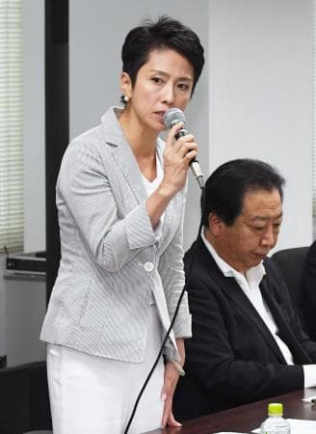
民進党の常任幹事会であいさつする蓮舫代表。右は野田幹事長＝1日午後、東京・永田町の党本部
民進党は1日の常任幹事会で、辞任表明した蓮舫代表の後任を決める代表選を21日に告示し、9月1日に臨時党大会を開いて新代表を選出する日程を決めた。党員・サポーターが投票に加わる「党員参加型」とする。2日の両院議員総会で正式決定する。リベラル派が推す枝野幸男元官房長官と、保守派代表格の前原誠司元外相による一騎打ちとなる公算が大きくなっている。前原氏は立候補の意向を2日にも表明する見通しだ。
蓮舫氏は幹事会で、辞任について謝罪した上で「一日も早く代表選を行い、空白をつくらない形で次の執行部にバトンを渡したい」と強調した。

民進代表選、９月１日に決定 一本化求める声も
朝日新聞デジタル2017年8月2日00時13分
民進党は１日の常任幹事会で、蓮舫代表の後継を選ぶ代表選について、地方議員や党員・サポーター（約２３万人）も参加する形で２１日告示、９月１日投開票の日程を決めた。枝野幸男元官房長官（５３）と前原誠司元外相（５５）の一騎打ちの公算が大きいが、激突を回避するための一本化論や３人目の候補擁立を模索する動きも出ている。
「いま解散を打たれたらどうするのか」
野田佳彦幹事長が代表選日程について提案すると、会議の出席者からは異論が相次いだ。安倍内閣に対して憲法に基づく臨時国会の召集を求めていることを踏まえ、「代表選をやっている場合ではない」との懸念の声も上がった。岡田克也前代表も早期の代表選出を求めたという。
任期途中で代表が欠けた場合の代表選は、国会議員だけの投票で決める方法から、党員・サポーターも含めた投票まで複数あるが、投票権がある人が多くなるほど日数もかかる。野田氏は「サポーターも含めた方が正統性が増す」として理解を求めた。臨時国会は現執行部で対応し、衆院解散があった際は急きょ短縮して代表を選ぶ手続きに切り替える方針も示した。
党内リベラル派が支持する枝野氏と保守派が推す前原氏の一騎打ちの公算が大きくなっていることも、早期決着論を後押ししている。両派の対決は、憲法や野党共闘のあり方などをめぐって対立を先鋭化させ、「党の分裂に発展する」（中堅）可能性が否定できないためだ。
枝野、前原両氏をよく知る議員の一人は「どうしたってしこりは残り、代表選はマイナスでしかない」と話し、両氏の立候補一本化に期待を寄せるが、枝野、前原両陣営は否定的だ。一方、旧維新の党出身の江田憲司代表代行の議員グループの会合では「民主党政権時代の古い顔ぶれの戦いでいいのか」との声が上がり、江田氏は１日、前回代表選に挑んだ玉木雄一郎幹事長代理と「第３の候補」の擁立を目指すことで合意した。ただ、立候補に必要な２０人の推薦人確保のメドは立っていない。

民進党 都議選を総括 再建案は具体性乏しく
毎日新聞2017年8月1日 22時03分(最終更新 8月1日 22時03分)
東京都
民進党は１日の常任幹事会で、旧民主党時代を含めて過去最低の５議席に終わった東京都議選の総括を了承した。都民ファーストの会を率いた小池百合子知事への対応方針が明確でなかったことなどを敗因に挙げたが、今後にどうつなげるかの具体論は乏しく、党勢回復に課題を残した。
７月２５日の党両院議員懇談会で示した案からほとんど変更はなかった。都議選を「惨敗」と認め、離党者の続出が「都政改革の主体として選択されないイメージをつくった」と分析した。
そのうえで「政党として立脚すべき基本姿勢が揺らぎ、党の存在感が希薄になっている」として、憲法や社会保障、エネルギー問題で「何をする政党なのか示す」と今後の課題を挙げた。
ただ、当初案に盛り込んだ「信賞必罰の政党文化をつくることこそ、党再生の基本」という部分を「民進党にはなじまない」（芝博一役員室長）として、「『全員野球』の党運営を推進」に差し替えるなど、踏み込み不足は否めない。
一方、この日の常任幹事会では、離党届を提出していた藤末健三参院議員の除籍（除名）処分を決定した。藤末氏は比例代表選出のため、議員辞職を求める「公職の辞任勧告」も行う。【真野敏幸】

産経新聞2017.8.1 21:10更新
【民進党代表選】「８月２１日告示、９月１日投開票」 早期の衆院解散なら前倒実施へ
民進党は１日の常任幹事会で、蓮舫代表の辞任に伴う代表選の日程を「２１日告示、９月１日投開票」と決めた。党員・サポーターも投票に参加する「党員参加型」を採用する。ただ、党内には安倍晋三首相が早期の衆院解散・総選挙に踏み切ることへの警戒感があり、その場合は両院議員総会による国会議員の投票だけで新代表を選出する。
前原誠司元外相は、代表選の日程を正式決定する２日の両院議員総会後、出馬表明する方針だ。
党執行部は当初から「党員参加型」の代表選とする考えだったが、投票用紙の印刷や郵送に一定の時間がかかるため、常任幹事会では「衆院を解散されたら党首が不在になる」などの懸念が続出した。執行部は３日の内閣改造後の政治状況を見極め、必要に応じて党員・サポーター投票の中止を決断する。
蓮舫氏は常任幹事会で「一日も早く代表選を行い、次の執行部に空白をつくらない形でバトンを渡していきたい」と強調した。さらに「私の力不足でこのような事態になり、本当に申し訳ない」と陳謝した。
代表選は枝野幸男前幹事長と前原氏による一騎打ちとなる見通しだ。

産経新聞2017.8.1 20:50更新
民進党の東京都議選総括文書から「二重国籍」の項目が消えた！？
民進党は１日午後の常任幹事会で、７月の東京都議選敗北をめぐる総括文書を了承した。総括案にあった蓮舫代表の「二重国籍」問題への対応や衆院へのくら替え方針に触れた項目は削除した。
会合後、芝博一役員室長は削除した理由に関し記者団に「『都議選総括とは直接関係しない』との多くの意見があった」と説明した。このほか「信賞必罰の政党文化をつくる」という記載を「全員野球の党運営を推進する」と改めた。

民進 常任幹事会 来月１日に新代表選出を了承
NHK8月1日 18時01分
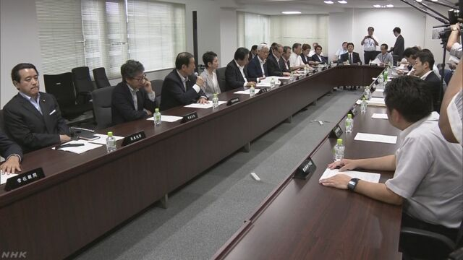
民進党は常任幹事会を開き、蓮舫代表の後任を決める代表選挙について、今月２１日に告示し、来月１日に臨時の党大会を開いて新しい代表を選出することを了承しました。こうした中、前原・元外務大臣は、代表選挙に立候補する意向を周辺に伝え、２日にも表明する見通しです。
民進党執行部は、１日の常任幹事会で、蓮舫代表の後任を決める代表選挙について、党員・サポーターも参加する形で、今月２１日に告示し、来月１日に臨時の党大会を開いて新しい代表を選出する方針を示しました。
これに対し、出席者からは、「選挙期間中に衆議院の解散・総選挙があった場合どう対応するのか」、「党員・サポーターの投票は行わず、速やかに代表を選出すべきだ」といった意見も出されましたが、最終的に全会一致で了承されました。
これを受けて、執行部は、２日の両院議員総会で、代表選挙の日程や方法などを正式に決定することにしています。
こうした中、党内では、前原・元外務大臣が代表選挙に立候補する意向を周辺に伝え、２日にも表明する見通しで、前原氏、松野・元官房副長官、大畠・元国土交通大臣を中心とする３つのグループの幹部らが、前原氏の支援に向けて意見を交わしました。
また、すでに立候補の意向を表明している枝野・元官房長官は、これまでに野田幹事長らに支援を要請していて、枝野氏を推す意見の多い、赤松・前衆議院副議長が率いるグループが、２日会合を開いて対応を協議することにしています。
一方、前回の代表選挙に立候補した玉木・幹事長代理は国会内で前原氏と会談し、代表選挙への対応をめぐり、意見を交わしたものと見られます。

民進代表選 江田氏と玉木氏 協力して候補者擁立模索
NHK8月2日 5時02分
民進党の代表選挙に向けて、みずからのグループを持つ江田代表代行と前回立候補した玉木幹事長代理は党を刷新できる新たな代表が必要だとして、候補者の擁立を協力して模索することにしています。
民進党は蓮舫代表の後任を決める代表選挙について、党員・サポーターも参加する形で今月２１日に告示し、来月１日に臨時の党大会を開いて新しい代表を選出することにしており、２日の両院議員総会で正式に決めることにしています。
代表選挙に向けてはこれまでに枝野元官房長官が立候補する意向を表明しているほか、前原元外務大臣も立候補の意向を周辺に伝えていて２日にも表明する見通しです。
こうした中でおよそ１０人のグループを持つ江田代表代行と前回立候補した玉木幹事長代理が１日会談し、枝野、前原両氏が争う代表選挙では党の刷新にはつながらないという認識で一致しました。
江田氏と玉木氏は候補者の擁立を協力して模索することにしていて枝野、前原両氏の動向も見極めながら、立候補に必要な２０人の推薦人の確保に向けた取り組みなどを進めたい考えです。

藤末参院議員を除名へ＝民進
民進党は１日の常任幹事会で、離党届を提出した藤末健三参院議員（比例代表）について、除籍（除名）とする方針を決めた。倫理委員会での審査手続きを経て処分を正式決定する。
藤末氏は７月２日に「憲法改正の議論が深まっていない」ことなどを理由に離党届を提出。これに対し執行部は「重大な反党行為」として、除籍に値すると判断した。議員辞職も勧告する。
藤末 健三（ふじすえ けんぞう）
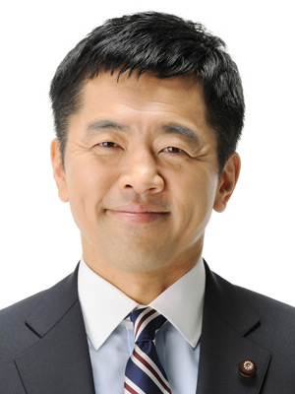
〔参議院〕
選挙区 | 参院比例代表 民進党
氏名 | 藤末 健三（ふじすえ けんぞう）
性別 | 男（53歳）
生年月日 | 1964年02月18日
出身地 | 熊本県
最終学歴 | 1999年東京工業大学大学院修了
出身分野
党派 | 民進党（離党届提出）
当選回数 | 参議院 3回
主な経歴 | １９８６年４月通産省  １９９９年４月東京大学大学院専任講師  ２０００年４月東京大学大学院助教授  ２００４年７月参議院議員  ２０１１年５月参議院総務委員長  ２０１２年１０月総務副大臣（野田第３次改造内閣）  ２０１６年９月民進党政策調査会長代理
（時事通信2017/08/01-17:50）

連合・神津会長続投へ 逢見事務局長は会長代行に
朝日新聞デジタル2017年8月1日16時05分
連合新執行部の体制を検討する「役員推薦委員会（役薦委）」は１日、神津里季生（こうづりきお）会長（６１）を留任させ、逢見直人事務局長（６３）を専従の「会長代行」にする人事方針を決めた。１０月に任期満了となる神津氏は異例の「１期２年」で辞任する意向を役薦委に示したが、組織内からの慰留を受け続投に傾いていた。後任の事務局長には、自動車総連の相原康伸会長（５７）を充てる。
役薦委は、いったんは次期会長に逢見氏を充てる人事案を軸に調整。ただ、神津氏の続投論が根強いことなどを受け、役薦委は人事案の再検討に入った。
さらに、連合が「残業代ゼロ法案」と批判していた高度プロフェッショナル制度をめぐり、逢見氏主導で修正案に政労使合意しようとしたため傘下の産別が反発。最終的に逢見氏を会長代行にすることで決着した。人事案は、８月２５日にある中央執行委員会での了承を経て、１０月の定期大会で正式に決定する見通し。

連合の神津会長、続投へ 秋の国会、難しい対応
共同通信2017/8/1 19:16
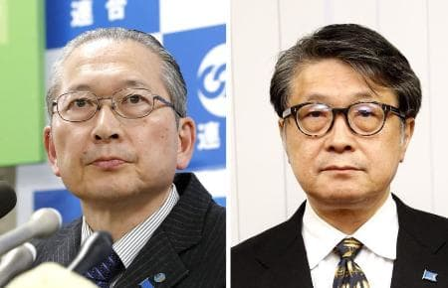
連合の神津里季生会長、逢見直人事務局長
連合が1日、神津里季生会長を続投させる方針を固めた。逢見直人事務局長の昇格が有力視されていたが、残業代支払いなど労働時間規制から一部専門職を外す「高度プロフェッショナル制度」を含む労働基準法改正案の修正を巡って逢見氏への批判があり、続投の流れが強まっていた。秋の臨時国会に向け、神津氏は引き続き難しい対応を迫られる。
改正案を巡り執行部は7月、政府に修正を要請。「残業代がゼロになる」と新制度に反対だったはずの連合が新制度を容認したことに組織内外からの批判がやまず、安倍政権とパイプを持ち、政府との協議の窓口だった逢見氏への反発が強まった。

神津連合会長の続投内定 会長代行に逢見氏
日経新聞2017/8/1 12:27
連合は１日午前、役員推薦委員会を開き、10月に任期切れを迎える神津里季生会長の再選を内定した。新設する専従の会長代行に現事務局長の逢見直人氏、後任の事務局長に自動車総連の相原康伸会長を充てる人事案も申し合わせた。週内にも発表し、10月の定期大会で正式決定する。神津氏続投で「脱時間給」制度を巡る組織の混乱を収拾する。
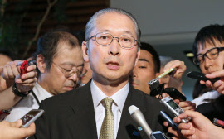
再選が内定した連合の神津会長（７月13日）
役薦委では、３氏が10月の定期大会で実施する会長・事務局長選挙にそれぞれ立候補する意向であることが報告された。連合では主要産別の労働組合委員長で構成する役員推薦委が会長候補を事前調整し、一本化するのが慣例となっている。他に立候補者がいなければ、神津氏らが無投票で再選される。
連合の会長人事は混迷した。いったん、神津氏は１期２年で辞任する意向を関係者に伝えた。しかし、後任に浮上していた逢見氏が脱時間給制度に関する政府との修正協議を主導したことに、傘下の労組から強い反発が出て難航。制度を条件付きで容認する政府、連合、経団連との政労使合意は見送り、神津氏は自らの続投で混乱を収める方向にカジを切った。
神津氏は新日本製鉄（現・新日鉄住金）出身で、連合事務局長などを経て、15年10月から連合会長を務めている。

普天間一部返還で式典＝翁長知事は県外移設要求－沖縄
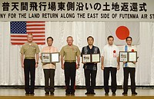
米軍普天間飛行場の一部返還を受けた式典で、記念撮影に応じる翁長雄志沖縄県知事（左から２人目）や在沖縄米軍トップのニコルソン四軍調整官（同３人目）＝１日午後、宜野湾市のホテル
米軍普天間飛行場（沖縄県宜野湾市）東端部の約４ヘクタールが日本側に返還されたことを受けた式典が１日、同市内のホテルで開かれた。あいさつした翁長雄志県知事は、返還を評価しつつ、「全面返還が県民全体の長年の悲願だ。政府は県外移設に積極的に取り組んでほしい」と訴えた。
７月３１日付で返還されたのは、普天間飛行場約４８０ヘクタールの約０．８％に当たる。佐喜真淳宜野湾市長は「９万８０００人余の宜野湾市民の大きな喜びだ。基地負担軽減に大きな意義がある」と述べた。式典には宮沢博行防衛政務官、在沖縄米軍トップのニコルソン四軍調整官も出席した。（時事通信2017/08/01-18:58）

普天間4ヘクタール返還で式典 沖縄知事「県外移設を」
共同通信2017/8/1 19:32
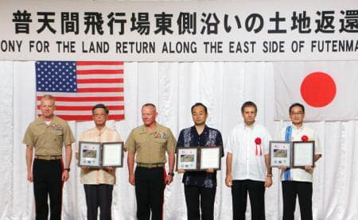
沖縄県宜野湾市で開かれた米軍普天間飛行場の一部返還を記念する式典で、記念写真に納まる（左2人目から右に）翁長雄志知事、在沖縄米軍トップのニコルソン沖縄地域調整官、宮沢博行防衛政務官＝1日午後
政府は1日、沖縄県宜野湾市で、同市中心部を占める米軍普天間飛行場（約481ヘクタール）の一部約4ヘクタールが7月31日に返還されたことを記念する式典を開催した。基地負担軽減への取り組みを強調し、名護市辺野古移設を進める考え。翁長雄志知事は式典で、普天間の危険性除去と全面返還の必要性を指摘し「県外移設に積極的に取り組んでもらいたい」と訴えた。
約4ヘクタールは普天間飛行場の東沿い約2キロの細長い区域で、全体の約0.8％。宜野湾市は周辺国道の慢性的な渋滞解消のため、バイパス道路の市道として整備する。

核禁止条約「本気で橋渡しを」＝広島平和宣言骨子
広島市の松井一実市長は１日、８月６日の原爆の日に平和記念式典で読み上げる「平和宣言」の骨子を発表した。７月に国連で採択された核兵器禁止条約に言及し、「核保有国と非保有国との橋渡しに本気で取り組むこと」を政府に求める。
市長は会見で「橋渡し」という言葉には「（政府が）条約を批准することも含まれている」と説明。その上で、「自分さえ批准すれば片付く問題ではなく、核兵器を持つ国が批准しなければいけない」と述べ、核保有国に条約参加を促すよう政府に求めた。（時事通信2017/08/01-12:37）

核禁止、本気で取り組みを 広島平和宣言で政府に要求
共同通信2017/8/1 11:588/1 12:02updated
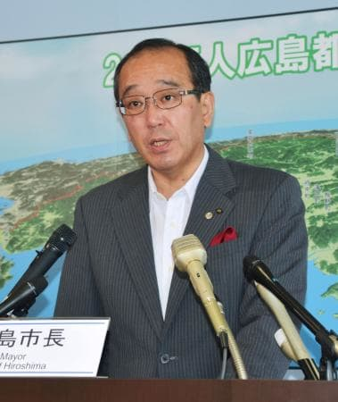
平和記念式典で読み上げる平和宣言の骨子を発表した松井一実広島市長＝1日午前、広島市役所
広島市の松井一実市長は1日の記者会見で、原爆の日の8月6日に平和記念式典で読み上げる平和宣言の骨子を発表した。米ニューヨークの国連本部で7月に採択された核兵器禁止条約に触れ、日本政府に「核保有国と非保有国との橋渡しに本気で取り組むよう訴える」と明らかにした。
条約採択には核保有国と「核の傘」に頼る日本などは参加しなかった。日本は双方の橋渡し役を自任してきたが、宣言では「憲法が掲げる平和主義を体現するため」とし、本気で取り組むよう求める。
核兵器を「絶対悪」と断定し「核兵器が存在し使用をほのめかす指導者がいる限り、いつ何時、遭遇するかもしれない」と訴える。

被爆の記憶 次世代へ 長崎、広島３世が連携 両市で企画展「思いは同じ」
西日本新聞2017年08月01日 17時00分
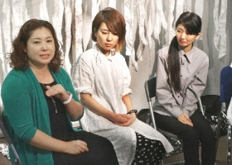広島市で始まった企画展のトークショーで語り合う堂畝紘子さん（右）ら出品者と原田小鈴さん（左）＝７月３０日午後６時、広島市西区写真を見る
原爆投下から７２年の夏、被害の記憶を語り継ごうと、孫世代に当たる広島と長崎の被爆３世が連携を始めた。写真家で広島市の堂畝（どううね）紘子さん（３５）らと、祖父の被爆体験を語る活動をしている長崎市の原田小鈴さん（４２）は今夏、両市で企画展「生きて、繋（つな）いで」を開催。あえて悲惨な側面を強調せず、笑顔の家族写真や絵本を展示して、若い世代に訴えかけていく。
企画展は７月３０日、先行して広島市で始まった。堂畝さんが撮影した被爆３世の家族写真２０点をはじめ、芸術家仲間が手掛けた書道作品や３世の日常を追った映像を展示。初日には堂畝さんら出品者によるトークショーがあり、原田さんも長崎市から駆けつけて参加した。
展示のコンセプトは「３世らしく、ライトに」。堂畝さんは「悲惨、怖いというイメージだけでは若い世代に敬遠されがち。おばあちゃんが生きていなかったら自分も生まれなかった。そういうふうに身近に触れてほしい」と狙いを語る。
原田さんと連携するようになったきっかけは昨年、堂畝さんが長崎市を訪れ、原田さんと出会ったこと。前年から、被爆者と孫のつながりに焦点を当てて「命の継承」をテーマに撮影を進めており、原田さんにも撮影を打診した。
原田さんは、広島と長崎で二重被爆し、２０１０年に９３歳で亡くなった山口彊（つとむ）さんの孫。祖父の体験を引き継ぎ、長崎市を中心に語り部活動に取り組んできた。堂畝さんとの出会いで、広島にも被爆体験をつなぐ活動に取り組んでいる３世がいると知り「それぞれの得意分野を生かして平和を伝えられるんだと刺激を受けた」。堂畝さんの申し出を快諾し、家族ぐるみで撮影に協力した。
１日には企画展で、祖父の体験を基に、長崎原爆の語り部だった松添博さん＝１４年死去、享年８３＝らが制作した紙芝居を披露した。原田さんは「祖父や松添さんは核兵器廃絶を訴えてきた。広島も長崎も被爆者の思いは同じ。これからも連携したい」と話している。
広島市での企画展は５日まで。長崎市では８日から９月３日まで、松が枝町のナガサキピースミュージアムで。入場無料。

１５年度の社会保障給付費１１４兆円超 過去最高を更新
朝日新聞デジタル水戸部六美2017年8月1日21時07分
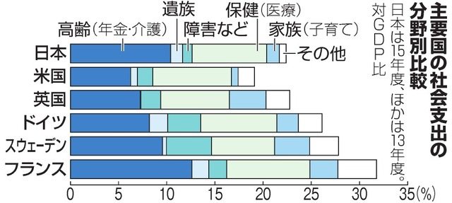
主要国の社会支出の分野別比較
年金や医療、介護などに使われた２０１５年度の社会保障給付費は、１１４兆８５９６億円で過去最高を更新した。高額薬の増加で医療費の伸びが目立ち、前年度より２兆６９２４億円（２・４％）増えた。国立社会保障・人口問題研究所が１日、公表した。
社会保障給付費は税金や社会保険料が財源で、サービス利用時の自己負担額は含まない。国民１人当たりに換算すると９０万３７００円で、前年度より２万２２００円増えた。総額の国内総生産（ＧＤＰ）比は２１・５８％。ＧＤＰが伸びたため、３年連続で下がった。
伸び率が大きかったのは医療費で、３・８％増えた。１２～１４年度の伸びは２％前後で、Ｃ型肝炎薬のソバルディやハーボニーといった高額薬の登場が背景にあるとみられている。
介護費は伸び率は過去最低の２・３％で、高齢人口の増加率２・６％を下回った。９年ぶりのマイナスとなった１５年度の介護報酬改定が影響した。
社会保障給付費に施設整備費なども加えた「社会支出」を分野別に対ＧＤＰ比でみると、子育てに使う「家族」向けは１・３１％。主要国の１３年度の統計と比べると米国の０・６９％より高いが、英国の３・７９％、フランスの２・９２％を大幅に下回る水準だった。（水戸部六美）

社会保障給付費１１４兆円 １５年度 介護抑制でも最高更新
東京新聞2017年8月2日 朝刊
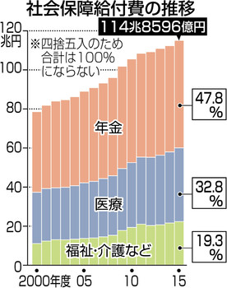
厚生労働省の国立社会保障・人口問題研究所は一日、二〇一五年度の医療や年金などの社会保障給付費が百十四兆八千五百九十六億円だったと発表した。高齢化の進行や医療技術の高度化で過去最高を更新。前年度から２・４％伸び二兆六千九百二十四億円増えた。介護報酬のマイナス改定が影響し、介護関係の伸び率が初めて医療の伸び率を下回った。
社会保障給付費は、統計を取り始めた一九五〇年代から増え続けており、今後も高齢化や医療技術の高度化で増加が見込まれる。
給付費は医療などの自己負担分を除き、税金や保険料で賄った費用の総額で、国民所得に対する比率は２９・５７％だった。国民一人当たりでは前年度比二万二千二百円増の九十万三千七百円だった。
分野別では、「年金」が４７・８％を占める五十四兆九千四百六十五億円で、「医療」が３２・８％の三十七兆七千百七億円。介護を含む「福祉その他」は１９・３％の二十二兆二千二十四億円だった。前年度からの伸び率は、医療が３・８％、福祉その他が３・３％、年金が１・１％だった。
医療は、Ｃ型肝炎新薬の保険適用が影響して前年度より増加。福祉その他に含まれる「介護対策」は、介護報酬のマイナス改定で伸び率が２・３％と過去最低となり、医療の伸び率を下回った。施設整備費など、個人には直接支給されない費用も含んだ「社会支出」は、２・３％増の百十九兆二千二百五十四億円だった。

社会保障給付費１１４兆円超で過去最高
NHK8月2日 4時20分
平成２７年度に年金や医療、介護などに支払われた社会保障給付費は高齢化の進展などの影響で、前の年度よりおよそ２兆７０００億円増えて、１１４兆８０００億円余りとなり、過去最高を更新しました。
国立社会保障・人口問題研究所のまとめによりますと、平成２７年度の社会保障給付費は１１４兆８５９６億円で、前の年度より２兆６９２４億円、率にして２.４％増え、過去最高を更新しました。
国民１人当たりでは９０万３７００円となり、前の年度より２万２２００円、率にして２.５％増えました。
分野別では最も多い「年金」が５４兆９４６５億円、次いで「医療」が３７兆７１０７億円、介護などの「福祉そのほか」が２２兆２０２４億円と、いずれも前の年度より増えました。
一方、財源の内訳を見ますと、社会保険料が５４．３％、国や自治体の公費負担が３７．４％、年金積立金の運用などによる資産収入が１．７％などとなっています。
社会保障給付費は毎年度、過去最高を更新しており、国立社会保障・人口問題研究所は「高齢化の進展で、年金や医療、介護に関わる給付が拡大し、社会保障給付費全体が増え続けている」としています。

都議会 各会派が小池知事にあいさつ
NHK8月1日 17時43分
東京都議会の各会派の新たな役員態勢が決まり、1日、小池知事に就任のあいさつをしました。
先月から新たな任期が始まった都議会では各会派の役員態勢が決まり、１日、それぞれ小池知事と面会し就任のあいさつをしました。
このうち５５人の最大会派、都民ファーストの会都議団は増子博樹幹事長が役員を１人ずつ紹介し、小池知事は「都民ファーストの目線で、スピード感を持って都政をしっかり進めて頂きたい」と述べました。
第２会派、都議会公明党の東村邦浩幹事長は「都政の課題について、現場を調査し知事に提案して意見交換しながら都政を前に進めたい」と述べ、小池知事は「ほぼ全員が都議会のベテランなので、公明党らしい提案を期待したい」と応じました。
これまで小池知事と対立してきた都議会自民党は２２人による第３会派となり、秋田一郎幹事長は「私は派手なことが得意ではないので、謙虚で地道に、愚直に頑張っていく」とあいさつし、小池知事は「歴史と伝統ある自民党のこれまでの経験や知見を生かしつつ、さらに磨きをかけてもらいたい」と述べました。
１９人の議員のうち、女性が７割近い１３人となる共産党都議団は曽根肇団長が役員を紹介し、小池知事は「女性のパワーを発揮されることと思う。都議会と都庁で車の両輪となり都民のために頑張っていきたい」と述べました。
都議会民進党の中村洋幹事長は「５人ではあるが会派が一丸となって頑張っていく」と抱負を述べ、小池知事は「厳しい選挙を勝ち抜いて皆さんは都民の負託を受けられた。しっかりせっさたくましながら議論を重ねるのでご協力をお願いしたい」と応じました。
都議会は、今月８日に開かれる臨時議会で議長や副議長を決めることにしています。

小池都政１年 情報公開、築地、五輪…識者３人の採点は？
毎日新聞2017年8月2日 08時30分(最終更新 8月2日 08時30分)
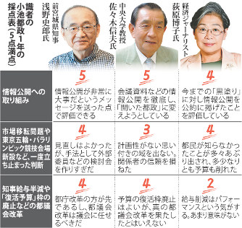
識者の小池都政１年の採点表（５点満点）
東京都の小池百合子知事は２日で就任１年を迎えた。「東京大改革」を旗印に全国の注目を集め、高い支持を維持したまま２年目に突入する。改革の「一丁目一番地」と位置付けた情報公開の推進、築地市場の移転延期、２０２０年東京五輪・パラリンピックの３競技会場の見直しなど、この１年の「小池流都政」をどう評価するか。３人の識者に聞いた。
情報公開については、おおむね高い評価を得た。
前宮城県知事の浅野史郎氏は、会議の公開などを通じて知事の考えを直接伝える姿勢を「都民に分かりやすく大変素晴らしい」と述べた。これまで「のり弁」と皮肉られていた公文書の黒塗り部分を公開した点についても「都職員に情報公開は重要だとのメッセージを送ったという点でも良かった」とした。
経済ジャーナリストの荻原博子氏は「情報公開を公約にして実行しようとしていることは応援したい」と話す一方で、「市場移転での業者への補償の試算など、自分の判断に関わることについての情報公開が甘かったり不十分だったりしたところもあった」と指摘した。
豊洲市場移転延期や五輪・パラリンピックの競技会場見直しについては、異論もあった。
浅野氏は、判断に外部有識者の都顧問らの意向が強く反映されたことを疑問視。「一度立ち止まったことはよかったが、有識者会議などを作りすぎて、かえって身動きが取れていなかった」と話した。
元都職員で中央大教授の佐々木信夫氏も「競技会場の見直しは計画性のない思い付きの域を出ず、むしろ他自治体との関係を損ねた。市場移転の延期も話題性を作り出したが、市場関係者の信頼を失い、全国に『豊洲は汚染されている』という風評被害を拡散した結果となった」と断じた。
小池知事がこだわった都議会改革には、厳しい意見があった。７月の都議選で知事が率いた「都民ファーストの会」が５５議席を獲得し、第１会派になったことについて、佐々木氏は「新党をつくり都議会に直接手を突っ込むやり方は、『一元代表制』とも言え危険性をはらむ」と懸念した。
また荻原氏は、都議会改革の一環として自らの給与を半減し、都議会も議員報酬の２割カットで追随した点に言及。「パフォーマンスであまり意味がない気がする。都民が願っているのは給与カットではなく、給与分の働きをしてほしいということ」と注文した。【柳澤一男】

都政１年 小池知事 都内の区市町村長が「採点」
東京新聞2017年8月2日 朝刊
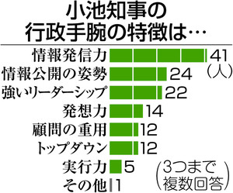
東京都の小池百合子知事が就任してから二日で一年となるのに合わせ、本紙は都内六十二区市町村長に行政手腕をどう評価するかアンケートを行った。「情報発信力」の高さを評価する回答が多かった一方、「実行力」を挙げた首長は少なく、評価しない理由として「新たな政策が少ない」「何をやろうとしているのか分からない」など、施策面での物足りなさを指摘する声も目立った。
アンケートは七月に実施し、五十三首長から回答があった。手腕の特徴を三つまで選ぶ質問では、最多の四十一人（回答者の７７％）が「情報発信力」を選択。「情報公開の姿勢」が二十四人（４５％）、「強いリーダーシップ」は二十二人（４２％）と続いた。一方、「実行力」は五人（９％）にとどまった。
七十点を基準とした匿名による採点では四十三人が回答し、十五人が七十点をつけ、平均は七十六点だった。評価する理由は「都政が都民にとって身近になった」「積極果敢な問題提起」などだった。
本紙は七月下旬に小池氏にインタビューし、手腕への自己採点を聞いた。小池氏は「有権者がお決めになること」と評価を避け、「私はいつもオンリーワンでいたい。発想と発信の両方で、これまでとは違うぞというワクワク感につなげる。別に、私がやる必然性がないものは粛々と進めていく」などと語った。
◆「職員との意思疎通を」「都民の声直接聞いて」
本紙が行った都内の区市町村長へのアンケートでは、小池都政に訴えたいことを実名で聞いた。二十九人の首長から回答があり、「市民の声をじっくり聞いて」「地域の実情を把握して」などの声を寄せた。
小池氏はこれまで、市場移転や、二〇二〇年東京五輪・パラリンピックの会場見直しの問題で都政への関心を集めた。「政治的なパフォーマンスも目立ったが、人気は抜群。これからは腰を据え、都政の課題に対応していただきたい」。多摩市の阿部裕行市長は力強い文字でこう注文した。
立川市の清水庄平市長は「情報発信・発想力は敬服している」と評価の一方で、改革はスピード感が大切と訴える小池氏に対し「実行は早ければ良いというものではない。千差万別の価値観を持った市民の声をじっくりと聞き、スタートしてもよいのでは」。世田谷区の保坂展人（のぶと）区長は「都民の声を直接聞くボトムアップの道筋を開いて」と具体的に提案した。
都職員との関係を疑問視する声も複数あった。杉並区の田中良区長は「豊洲移転延期に関連した知事の一連の発言や行動は、都費の無駄遣いと、都職員らへの非生産的な仕事を増大させている」と批判。武蔵村山市の藤野勝市長は「政治力は認めるが、職員との意見交換など『職員あっての知事』。その辺の認識が見えてこない」と指摘した。
都内の首長で最多の八期を務める中央区の矢田美英（よしひで）区長は、市場問題について「築地市場跡地の活用を地元中央区と十分に協議して」と求めた。瑞穂町の杉浦裕之町長は、都議選で新人都議が増えたことに「各地域の状況・実情を把握していないと思われ、政策の選択が適切に行われるのか不安」と書いた。 （木原育子）
◆アンケートの主な内容
小池百合子知事の行政手腕について、７０点を基準に、評価する場合はそれより高く、評価しない場合は低く採点。小池氏の手腕の特徴を「情報発信力」「強いリーダーシップ」「発想力（アイデア）」などから３つ選んでもらった。小池都政に訴えたいことも自由記述で聞いた。

